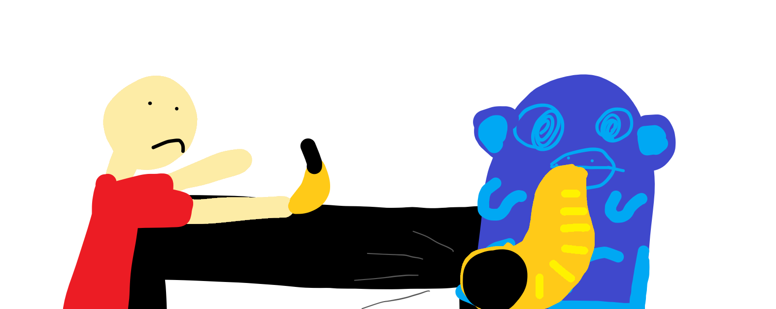
PLAVI MAJMUNI 2025
Neka bude mi to zadnja večera
Kod plavog majmuna
Kao da mi je do ušiju truba
Glasnog majmuna
TOM MAJMUNU JE DATA BANANA
ZA NJEGA JAKO PRIVLAČNA
Banana život spasila od truba
Majmun peva trubi “Kako mi je stalo da sad duvam”
Frižider sadrži još neke banane
Za plave majmune
Tek da čujete kakve su im turbine
TOM MAJMUNU JE DATA BANANA
ZA NJEGA JAKO PRIVLAČNA
Banana život spasila od truba
Majmun peva trubi “Kako mi je stalo da sad duvam”

